取邮件中adb附件，并解压存放至磁盘任意路径下

打开我的电脑->属性

点击高级系统设置->环境变量

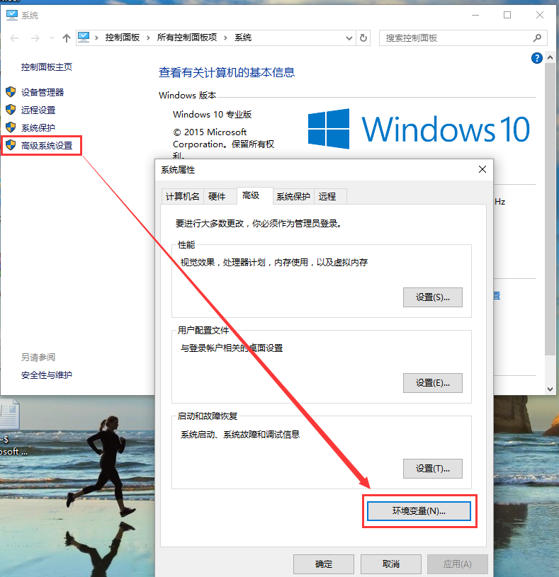

选择系统变量下Path变量->编辑->新建

将adb存放路径添加到Path变量下并确定

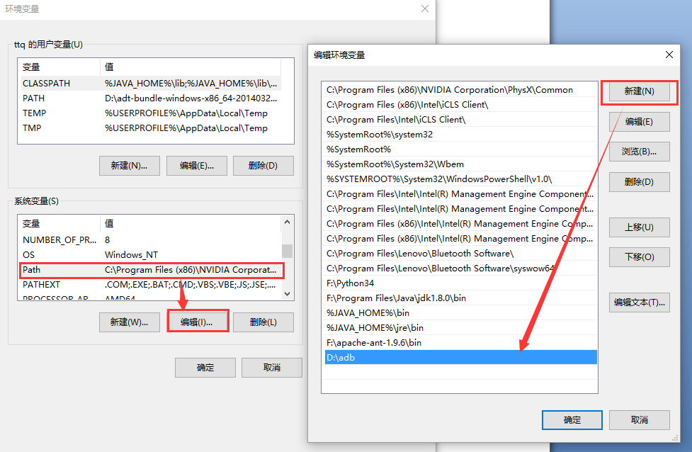

**确认adb环境办法**

打开cmd，输入adb出现adb指令提示，表示adb环境已配置完成

